Ejercicio Práctico
integridad y consistencia,HAZ lo siguiente:

1. Abran dos terminales (o dos hojas de trabajo en SQL Developer) conectadas al
mismo usuario.

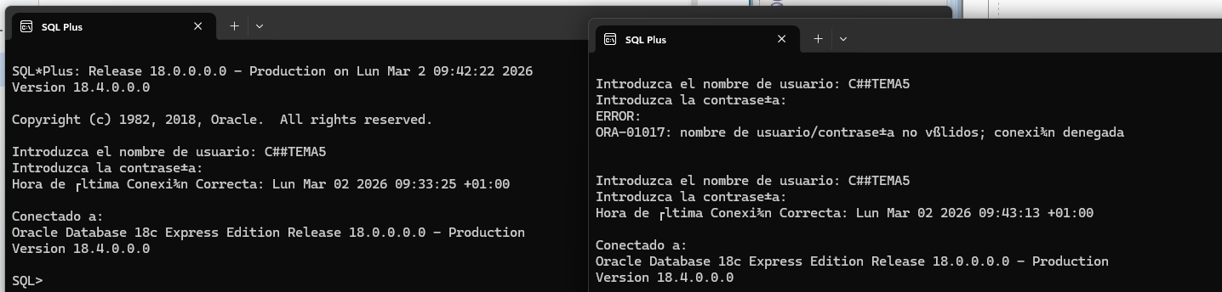

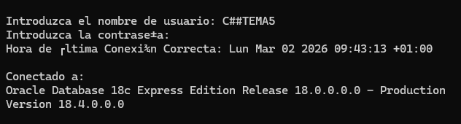

2. En la Terminal 1: Hagan un UPDATE del precio de un producto pero NO hagan
COMMIT.

3. En la Terminal 2: Intenten hacer un UPDATE del mismo producto. Observarán que la
terminal se queda "colgada" (bloqueo).
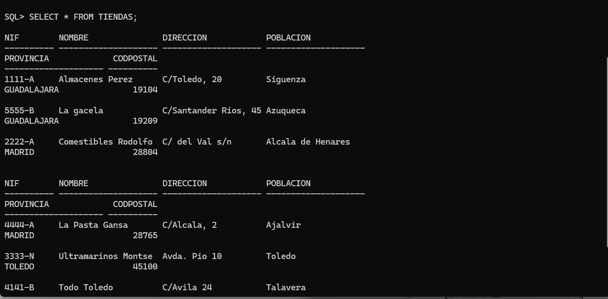

L a otra terminal se me ha bloqueado 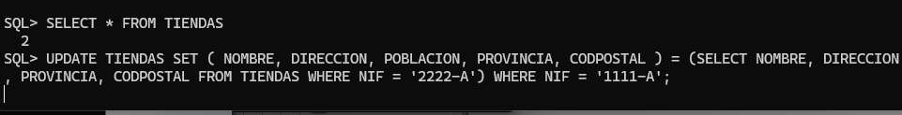
4. En la Terminal 1: Ejecuten ROLLBACK.

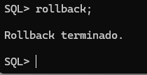
5. Observación: Verán cómo la Terminal 2 se libera instantáneamente.

